Mercurius
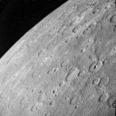
Bruinbakken op aarde zou er niets bij zijn. Op de dichtbijzijnde planeet tot de zon heersen overdag helse temperaturen. Hier kan geen zonnebrandcrème tegenop.... Niet dat men er sowieso veel aan zou hebben, want het hemellichaam heeft geen atmosfeer en lijkt -mede door het dichtbekraterde oppervlak- meer op onze maan dan welke andere planeet dan ook. Ook 's nachts is het hier geen lolletje: temperaturen beneden de 250 graden Celsius zijn dan geen uitzondering. Mercurius kan gerust een wereld van uitersten worden genoemd

Venus
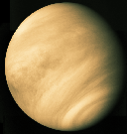
'Zusterplaneet', zo is Venus dikwijls betiteld. Gezien haar afmetingen en gewicht is dat zeker terecht. Maar daar houdt het dan ook wel zo'n beetje mee op. Vergeleken met de aarde, is onze naaste buur in het heelal letterlijk een wereld van verschil. Want wie zou een hoosbui van bijtende zuren bij een druk die bijna honderd keer zo groot is als die op onze planeet op prijs stellen? Daarom adviseren wij u om toch maar veilig vanaf een website uw informatie verzamelen. Wat ons betreft een uitstekende zaak

Aarde
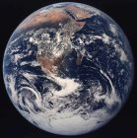
Tja,...onze eigen planeet dus. We zullen u niet lastigvallen met het feit dat de aarde een dampkring met zuurstof heeft en dat die voor ons van levensbelang is, want dat zult u onderhand zelf ook wel doorhebben. Nee, de aarde is ons thuis en biedt ons daarom inzicht in allerlei complexe zaken en processen die zich ook op veel andere planeten afspelen. Wat te denken van vulkanisme, aardbevingen, continenten en vooral....de evolutie

Mars
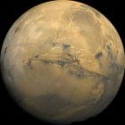
30 Oktober 1938: paniek.....talrijke oorlogszuchtige marsmannetjes vielen de aarde aan. De Verenigde Staten waren het eerste slachtoffer, maar de rest van de wereld zou vermoedelijk snel volgen. Althans, dat geloofden veel mensen toen Orson Wells een hoorspel uitzond dat gebaseerd was op War of the Worlds van H.G. Wells. De consternatie was allesbehalve verwonderlijk, want destijds werden de best zichtbare structuren op het oppervlak van de Rode Planeet door menigeen beschouwd als het werk van een buitenaardse beschaving. Nu weten we wel beter, maar toch schuilt er een kern van waarheid in de oude mythe. Er zijn wel degelijk kanalen en uitgeslepen geulen op Mars

Jupiter
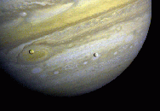
Jupiter doet zijn naam eer aan. De planeet, vernoemd naar de oppergod van de Romeinen, is ook in het zonnestelsel oppermachtig. Met een omvang van zeker 1300 aardes steekt het hemellichaam met kop en schouders boven de rest uit. In navolging van de vier binnenste rotsplaneten, is Jupiter tevens de dichtstbijzijnde van de grote gasplaneten. Niks oppervlak. Wie een duik neemt in de Joviaanse atmosfeer zal nooit en te nimmer te pletter slaan. Desondanks is een vlucht door de planeet geen lang leven beschoren: hoe dieper men in het binnenste doordringt, hoe groter de druk. Uiteindelijk zelfs zo groot dat totale verpulvering onvermijdelijk is

Saturnus
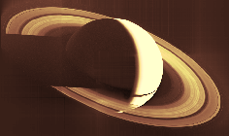
Kunstje: in het onwaarschijnlijke geval dat u een zwembad met een doorsnede van enige honderdduizenden kilometers weet op te scharrelen, moet u eens opletten wat er gebeurt wanneer u het ondenkbare doet en Saturnus erin smijt. De geringde planeet zal blijven drijven! Dat haar dichtheid kleiner is dan dat van water is echter niet iets wat u direct zal opvallen wanneer u het hemellichaam door de telescoop bekijkt. Het fraaie ringenstelsel daarentegen springt wel meteen in het oog. Voor veel amateurastronomen is bekijken van Saturnus dan ook vaste prik op een doorsnee waarneemavond

Uranus
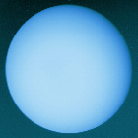
Wie niet beter wist zou denken dat het oppervlak van de derde gasplaneet van het zonnestelsel bedekt is met een grote oceaan. Zijn dominante blauwe kleur dankt Uranus echter aan de aanwezigheid van methaangas in de bovenste lagen van zijn atmosfeer. Hier heersen gigantische windsnelheden. Het zal zeker geen lolletje zijn om deze krachten te trotseren. Want met de windvlagen, die kunnen oplopen tot tweehonderd meter per seconde, zou u werkelijk alle uithoeken van deze gasreus te zien krijgen.

Neptunus
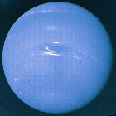
Neptunus is de buitenste van de vier grote gasreuzen. In nog dominantere mate dan zijn buurman heeft de planeet een blauwgetint oppervlak, wat voor een planeet vernoemd naar de Romeinse zeegod zeker niet misstaat. De enige oneffenheden op de gladde gasbol zijn gigantische stormen die wel wat weghebben van schuimende draaikolken. Onze weermannen zouden er een flinke dobber aan hebben om een dergelijke fenomenen op onze eigen planeet te doorgronden, want één van de wervelstormen heeft zelfs afmetingen ter grootte van....precies, de aarde.

Pluto
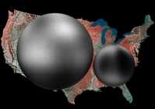
Pluto is in alle opzichten het buitenbeentje van het zonnestelsel. Niet alleen is de negende en laatste planeet vergeleken met de rest piepklein; zij volgt bovendien een baan die dwars staat op de ecliptica, en is in het bezit van een relatief grote maan. Voorts is een klein ijzig hemellichaam na vier enorme gasreuzen wel een erg opmerkelijke verschijning. Het is dan ook niet verwonderlijk dat er verwoed wordt gediscussieerd over de status van Pluto. Maar voor velen is hij gewoon onze 'negende planeet'.

